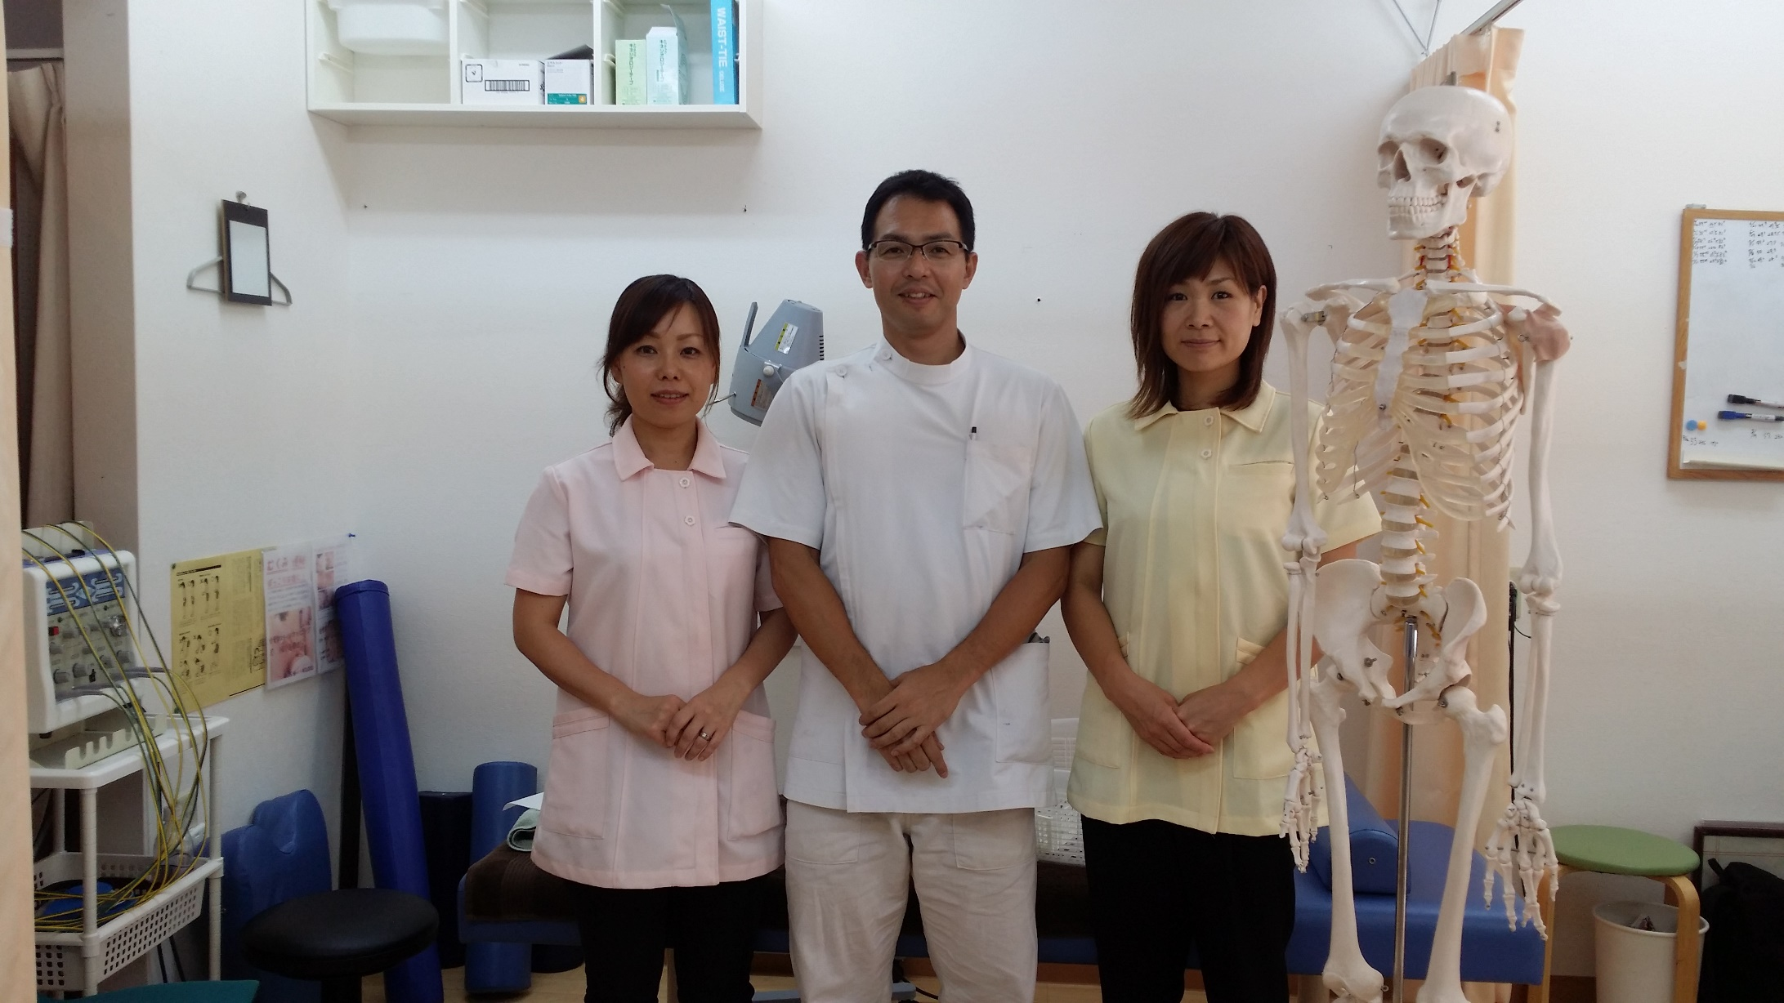

そろそろあなたも『私の肩の痛み』は電気・痛み止め・シップでは改善しないと気づきはじめていませんか？

NHK『試してガッテン』　TBS『金スマ』日テレ『世界一受けたい授業』で医学博士が紹介した筋膜リリースをはじめとした肩こり専門家の施術であなたの諦めていた肩こりを改善させてみせます！

福岡で今すぐ慢性腰痛を改善させる整体院は『けやごう整体院』

あなたは　“効果のないその場しのぎの腰痛の施術にいつまで時間とお金を使いますか？

治すことをあきらめてしまった

慢性肩こりを改善したい

と本気で思っているあなたへ